SD-1双组份多功能划线机
使用说明书
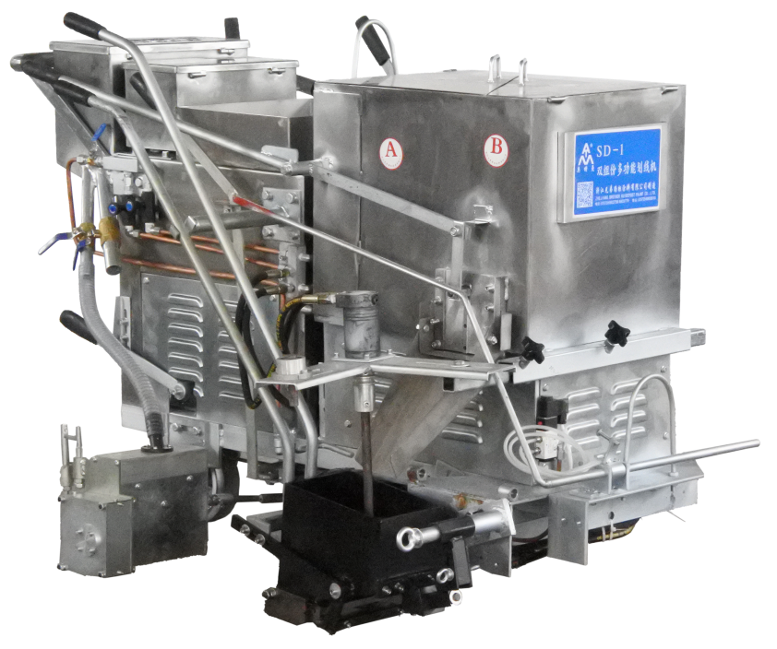

敬请关注公众号
适用于：
SD-1 双组份多功能划线机

本说明书仅供参考，以实物为准。
2023版

浙江兄弟路标涂料有限公司
地址：浙江省长兴县虹星桥工业园

广西兄弟路标涂料有限公司
地址：广西省贺州市西湾工业园

四川兄弟路标科技有限公司
地址:四川省成都市新津（金华）新材料工业园

河北兄弟路标科技有限公司
地址:唐山市丰南经济开发区临港经济园化工产业园
敬请关注抖音号
本手册的用途
本手册介绍了双组份多功能划线机的安全须知、使用方法、常见故障排查与零配件名称。

本设备的应用
用于使用双组份刮涂型标线涂料、双组份振荡型标线涂料、双组份结构型标线涂料施划道路标识，为了提高标线品质、提升使用体验，推荐配合本公司生产的：
双组份刮涂型标线涂料
双组份振荡型标线涂料
双组份结构型标线涂料

装箱一览表
拆除包装后，请先对照此表检查配件装箱情况：
SD-1 双组份多功能划线机 | 电磁阀1个，50*15气缸1个，内六角扳手1套，机油枪1把，火花塞扳手1只，整流器1个，A610皮带1根，A813皮带1根，A1219皮带1根，快速接头1个，截流阀1个，手动搅拌桨叶2个，料斗清洗盆1个
工具包 | 内六角1套，扳手1把，说明书1份
设备使用安全规程
以下为针对本设备的设置、使用、接地、维护及修理的警告。惊叹号符号表示一般性警告，而各种危险符号则表示与特定的操作过程有关的危险。
警告
使用前务必阅读此说明书。
火灾和爆炸危险
为避免火灾及爆炸：
• 仅在通风良好的地方使用此设备。
• 保持工作区清洁，无溶剂、碎片、汽油等杂物。
小心伤手
请勿触碰旋转中的扇叶，以防割伤。
施工时请做好警示提醒工作，准备好施工标牌、安全锥、反光背心等，确保施工人员的安全。

标线设备售后服务内容
为了更好地给客户提供全方位售后服务，我司本着追求卓越、服务周到、用户满意的原则，对产品售后政策做如下说明
1、保修原则
1.1保修时间：保修期为一年，质量保修期的起始日期以销售发票日期算起，若无法提供发票信息的，则以设备铭牌上的生产批号为准，超过保修日期的，不予保修；
1.2保修范围：我司销售的所有奥特曼牌(ATM）标线设备，不包括易损件及耗材（详见易损件、耗材单）；
1.3保修内容：用户在按照“产品使用说明和相关规定正常使用、保养、维护”的前提下，且产品在质量保修期以内，产品出现因制造、设计、原材料等设备自身引起的质量问题，造成设备故障或损坏，经本公司鉴定确属设备自身问题，给予保修服务。
- 保修期内不予保修的情况与范围
2.1日常保存、使用、操作、维护不当、人为造成设备损坏的（包含零部件）；
2.2没有按照产品使用说明书规定使用、保养、维护的；
2.3设备正常的消耗件、磨损件等不在保修范围内的；
2.4设备铭牌代码与实物不符的；
2.5用户私自改装设备结构、加装部件、随意施焊、拆除设备总成、零部件所引起的损坏和一切问题的；
2.6出现故障、异常等问题后，擅自进行故障处理或更换零部件造成设备损坏；
2.7严重超负荷、超限使用导致损坏的；
2.8擅自更换非我司认可的配件造成损坏的；
2.9设备在运行过程中出现异常故障，不及时停机检查、排除故障，造成设备及零部件损坏的；
2.10因自然环境灾害，如：地震、洪水、风暴、闪电等不可抗力造成设备损坏的；
2.11运输途中人为因素造成的产品缺陷，如：产品表面磕碰损伤、变形、划伤等；
- 免费技术指导与有偿维修服务
3.1凡是购买或使用“奥特曼”牌(ATM）标线设备系列产品的客户，无论是否在保修期以内，都享有我司提供的免费技术咨询和技术指导；
3.2设备不符合保修条件的，我司将以优惠价格给客户提供有偿维修服务；
- 特别申明
4.1由于设备的持续更新，本详单所陈列的易损件、耗材仅作参考，具体易损件、耗材型号以本公司设备维修管理人员鉴定为准；
4.2以上条款所涉及的调试安装服务及售后维修服务需提前报备至我司售后服务部，未经提前报备的设备，我司有权拒绝维修；
4.3设备一经售出，以上公告内容随设备一同送达客户，视同客户已完全知晓，如有任何问题，可拨打我司免费售后服务热线400-9999-262，同时该公告内容的最终司法解释权归我司所有。

易损件、耗材清单
耗材：磨头、硅胶皮、料斗后刮板、料斗石棉条、雨线斗成型板、离心式离合器、线缆、双组份混合芯、滤网、微珠管、清扫机钢丝刷、磨头轴、空气滤清器、料门斗。
易损件：照明灯、警示灯、电磁阀、气缸、开关、整流器、皮带、点火枪、减压阀、针阀、球阀、液压阀、密封圈、胶轮、塑料制品、轴承、拉线、拉线手柄、落地刀片、定位器、管件、温度计、链条、柱塞泵密封钢球、压力表、液压马达、多路阀、联轴器、风叶、涂料料斗、油门线。

部件一览
SD-1 双组份多功能划线机
序号 | 名称 | 序号 | 名称
1 | 微珠箱 | 13 | 料斗斗托
2 | 扶手 | 14 | 搅拌马达  油管
3 | 高压液压油阀门 | 15 | 搅拌桨叶
4 | 搅拌马达截流阀 | 16 | 料门板  开关手柄
5 | 狼牙棒马达  截流阀 | 17 | 料门板
6 | 微珠阀门 | 18 | 搅拌马达
7 | 微珠管 | 19 | 搅拌马达  支架
8 | 无级变速器  皮带张紧轮手柄 | 20 | 放料槽
9 | 撒播器支架 | 21 | 结构型斗  安装环
10 | 微珠离合器手柄 | 22 | 料斗  十字吊架
11 | 微珠撒播器 | 23 | 刮涂料斗
12 | 料斗手柄
1
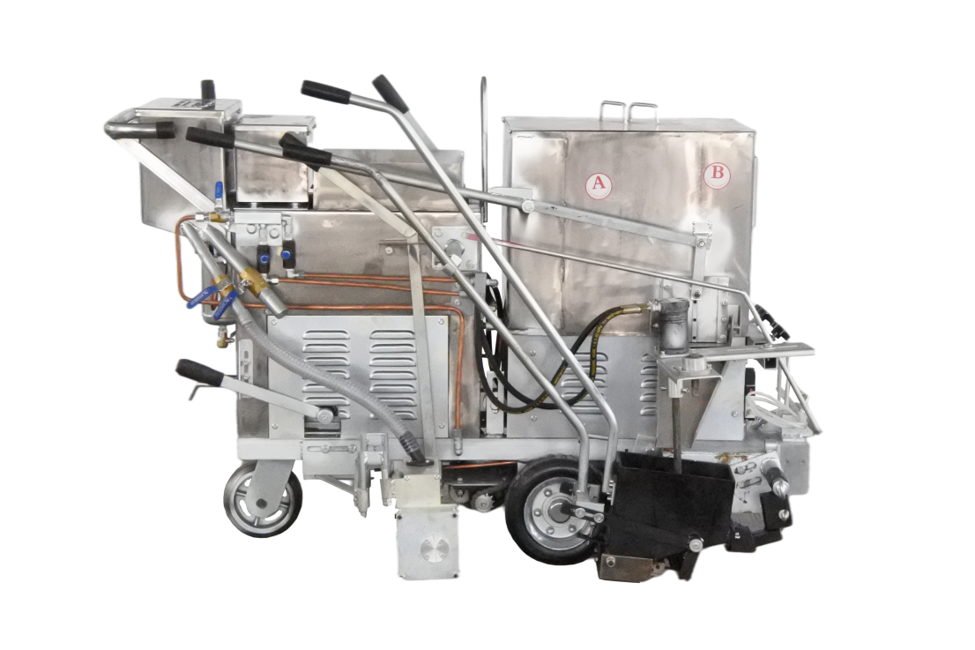
17
16
13
12

18
3
2
19
14
6
5
4
20
7
21
15
8
22
11
10
9
23

序号 | 名称 | 序号 | 名称
24 | 涂料桶 | 33 | 发动机油箱
25 | 指针 | 34 | 发动机
26 | 液压油箱 | 35 | 发动机开关
27 | 前轮 | 36 | 发动机  冈门扳手
28 | 吊装环 | 37 | 定位器推杆
29 | 离合器手柄 | 38 | 发动机启动  反冲拉绳
30 | 工具箱 | 39 | 定位轮
31 | 前进后退  操作手柄 | 40 | 微珠离合器  离合齿轮
32 | 安全阀

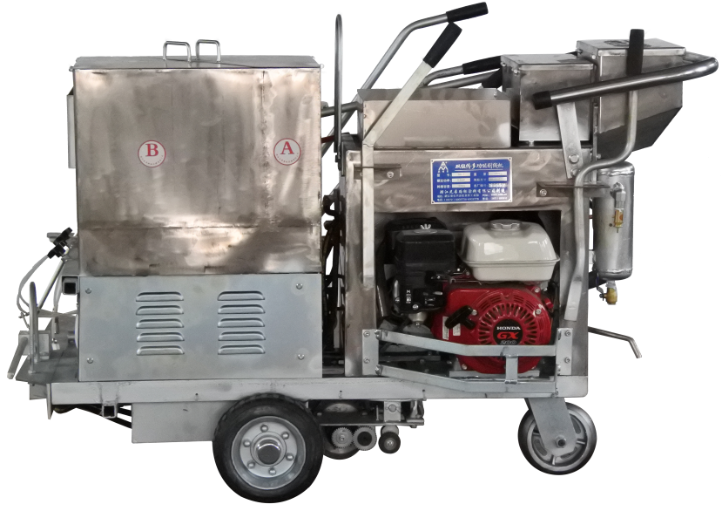
30
29
28
24
31
32
34
33
36
35
37
25
40
39
38
27
26

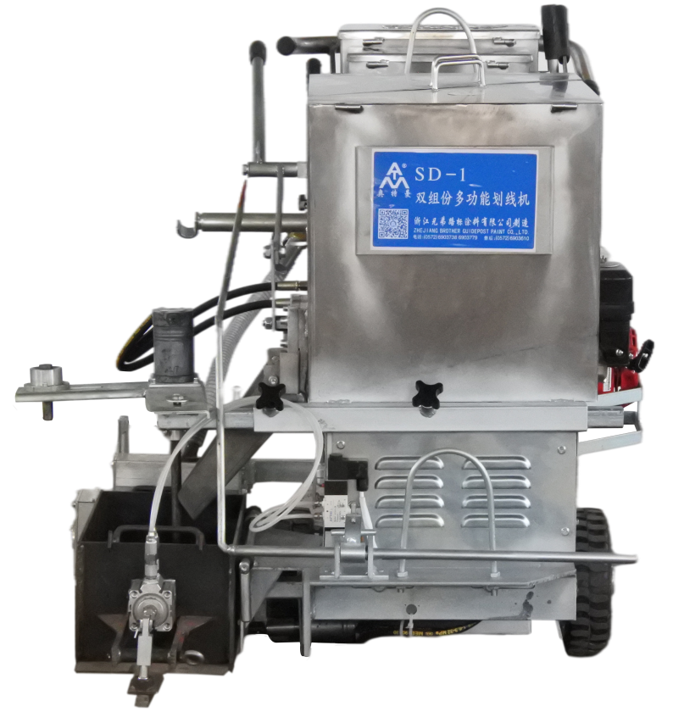
41
序号 | 名称 | 序号 | 名称
41 | 刮涂推动  斗托 | 46 | 结构型斗
42 | 副搅拌座 | 47 | 料门拔叉
43 | 搅拌马达  支架 | 48 | 料斗开关气缸
44 | 料斗开关  气缸气管 | 49 | 指针定位器
45 | 搅拌桨叶 | 50 | 电磁阀

43
42

45
44

50
46
49
48
47

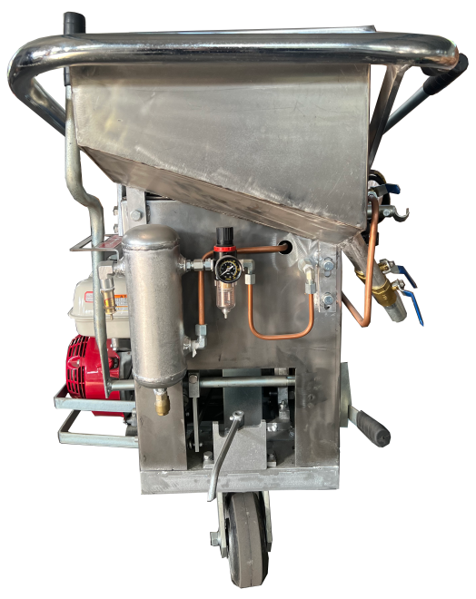
53
52
51

序号 | 名称 | 序号 | 名称
51 | 储蓄罐 | 55 | 发动机熄火开关
52 | 气源处理器 | 56 | 排气阀
53 | 气压表 | 57 | 定位器
54 | 安全阀 | 58 | 定位轮叉

54
55

58
57
56

使用步骤
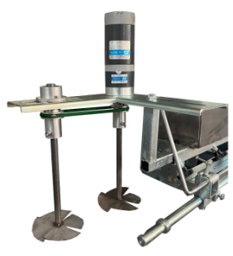
- 使用前设备检查、调试
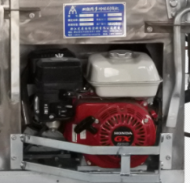
- 检查发动机燃油、机油、空滤是否正常
2.悬挂适用施工料斗（刮涂型、结构型、震动型），调整料斗状态及搅拌桨叶位置（宽幅料斗要用双搅拌），正确连接管线。

搅拌桨叶
发动机

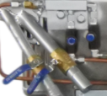
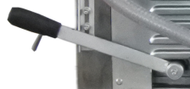
3.启动发动机检查气压，然后慢慢向下按无级变速器皮带张紧轮手柄，使无级变速器、油泵工作，检查设备驱动性能和液压马达转速，用截流阀把两个液压马达转速调整到合适位置。同时调整定位器、指针。
截流阀
无级变速器
皮带张紧轮手柄
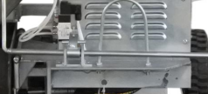
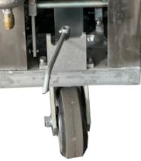

指针
定位器
- 施工
1.刮涂型：
①打开涂料桶，A组直接搅拌均匀，B组加入固化剂再搅拌均匀（固化剂使用量原则上每桶涂料加一小桶），然后把涂料倒入推车涂料桶（A、B组涂料不能混淆）加满后盖好桶盖，把适用玻璃珠加入微珠箱。
②启动发动机，按下皮带张紧轮手柄，打开料斗搅拌器液压马达，接着按下料门手柄，往料斗内加注涂料（涂料加至八分满），指针对准基准线后按下料斗手柄后往前施划，同时扳动微珠撒布器手柄。
③施划过程中料斗内基本保持八分满状态，料桶内涂料及时补充。由于双组份涂料施工特殊性，施划时需随时注意料斗内涂料状态，一旦涂料流动性变差，边角有固化情况，则马上清理料斗。
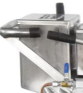
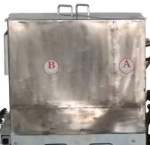

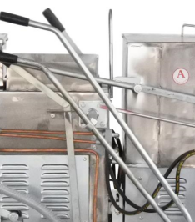
微珠箱
涂料桶

料斗手柄
2.结构型：
①打开涂料桶，A组直接搅拌均匀，B组加入固化剂再搅拌均匀（固化剂使用量原则上每桶涂料加一小桶），然后把涂料倒入推车涂料桶（A、B组涂料不能混淆）加满后盖好桶盖，把适用玻璃珠加入微珠箱。
②启动发动机，按下皮带张紧轮手柄，打开控制仪电源开关，打开料斗搅拌器和狼牙棒液压马达，接着按下料门手柄，往料斗内加注涂料（涂料加至八分满），指针对准基准线后打开料门开关往前施划，同时扳动微珠撒布器手柄。
③施工辅助人员需根据涂料粘度调整料门大小和狼牙棒转速来达到最佳施工效果。施划过程中料斗内基本保持八分满状态，料桶内涂料及时补充。同样，施划时需随时注意料斗内涂料状态，一旦涂料流动性变差，边角有固化情况，则马上清理料斗。

微珠箱
涂料桶

指针

3.震动型：
①打开涂料桶，A组直接搅拌均匀，B组加入固化剂再搅拌均匀（固化剂使用量原则上每桶涂料加一小桶），然后把涂料倒入推车涂料桶（A、B组涂料不能混淆）加满后盖好桶盖，把适用玻璃珠加入微珠箱。
②启动发动机，按下皮带张紧轮手柄，打开控制仪电源开关，打开料斗搅拌器，接着按下料门手柄，往料斗内加注涂料（涂料加至八分满），指针对准基准线后按下料斗手柄后往前施划，同时扳动微珠撒布器手柄、打开控制仪震动开关。
③施划过程中料斗内基本保持八分满状态，料桶内涂料及时补充。同样，施划时需随时注意料斗内涂料状态，一旦涂料流动性变差，边角有固化情况，则马上清理料斗。

涂料桶
微珠箱
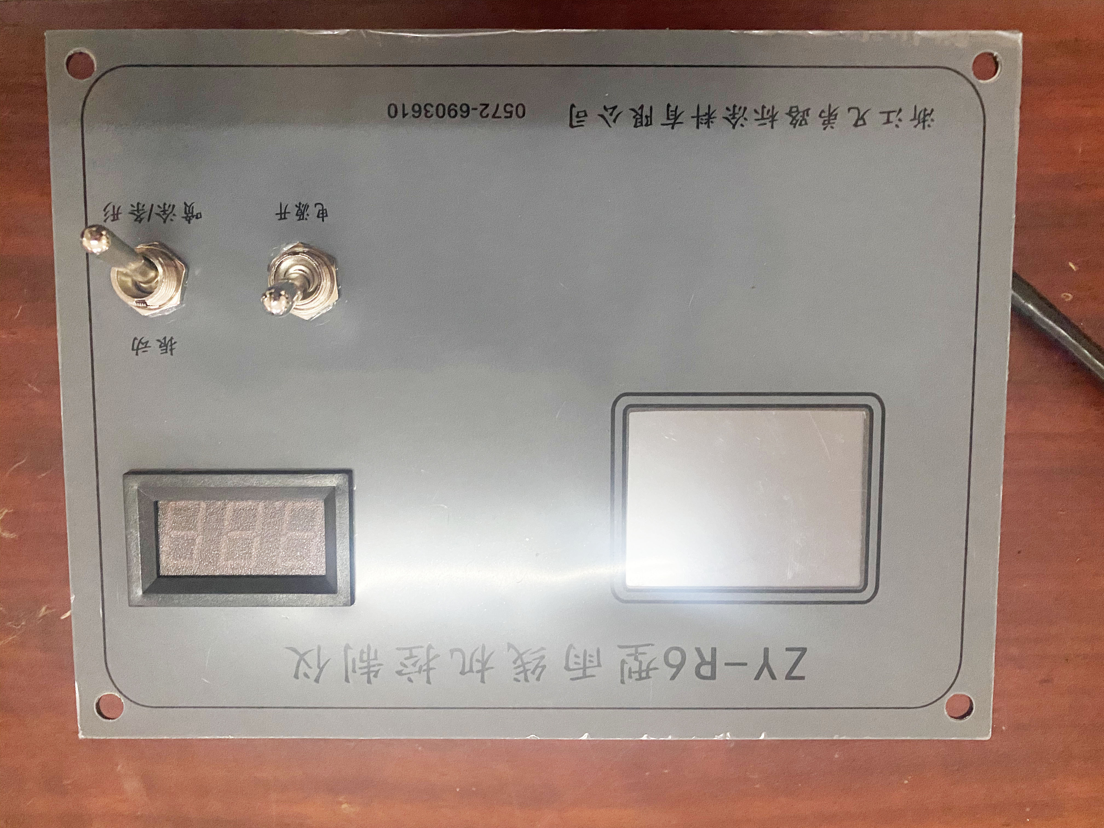

控制仪电源开关

料斗手柄
指针

- 收工
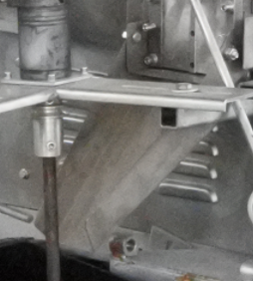
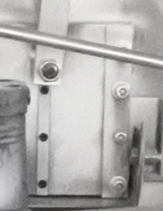
1.放干净推车涂料桶内涂料，用油灰刀铲净桶壁残料，然后用清洗剂清洗干净。拆卸料门板、放料槽清洗干净后用黄油涂刷。
2.料斗内外清洗干净后拆下落地刀片、后刮板、鸭舌板等活动部件铲净残料涂抹黄油，方便下次使用。
3.料斗搬运过程中要轻拿轻放，避免磕碰变形，影响使用。

放料槽
料门板

日常维护
 | 维护内容
1 | 施划结束后，请彻底清洗料斗，涂料干结成块后将影响料斗使用，甚至有报废风险。。
2 | 划线斗在使用过程中，请轻抬轻放，避免损伤刀片。

常见故障
 | 故障原因 | 解决方法
车跑偏 | 定位不准 | 松开定位轮固定螺钉根据偏转方向进行调节。
线型毛边 | 落地刀片损坏 | 更换落地刀片
电驱式无法向前  或向后行动 | 电量不够 | 更换电池或对电池进行充电

操作手册
①开机：打开“电源开”；
②工作：
打开“振动”施划振荡标线；
打开“喷涂条形”施划喷涂或振荡条形。

③修改：
控制器屏幕为触摸屏，直接点击“凸起长度”“平涂长度”修改数值，
“参数”为修正数值，标准为“1.43”，如有误差可直接点击修改。
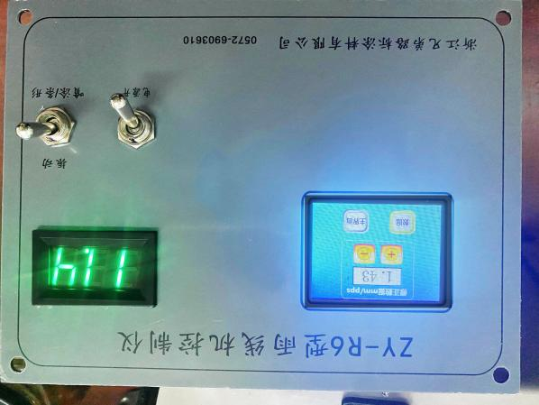
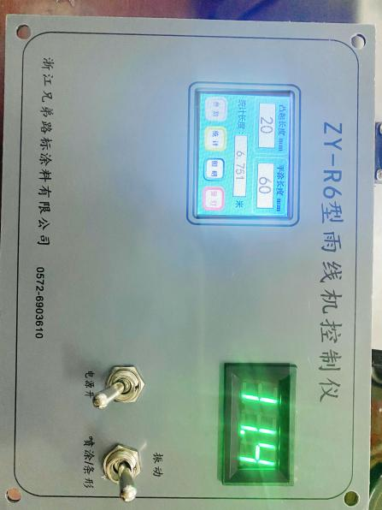

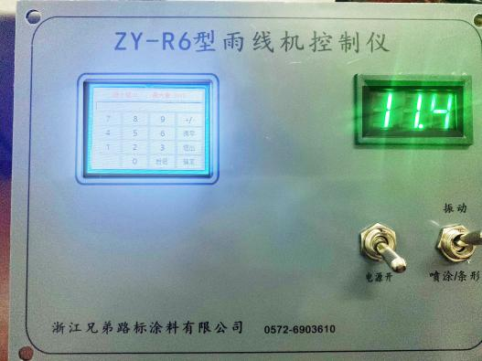
④统计：
屏幕上“统计”按键为施工长度统计，
点击“统计”开始计数，关机保存数值，
再开机累计计数，长按“统计”三秒归零。
“警灯”“照明”为警灯、照明开关。

常见故障及排除